Министерство образования и науки Республики Бурятия
ГБУ ДО «Ресурсный эколого-биологический центр»

Всероссийского конкурса юных исследователей окружающей среды

Современные экологические проблемы Байкальской природной территории

Исполнитель:
Ханхалаев Максим, 8 класс
ГБУ ДО «РЭБЦ РБ»
Руководитель:
Аюшеев Арсалан Александрович, методист, п.д.о.
8-9021-63-65-94
rebcu@mail.ru

2020 год
г. Улан-Удэ

Содержание
Оглавление 2
Введение 3
Глава 1 Физико-географическая характеристика района исследования 4
Глава 2 Лесные пожары 4
2.1. Оценка ущерба от лесных пожаров 4
2.2. Классификация лесных пожаров 4
2.3. Системы ДЗЗ по выявлению пожаров 4
2.4. Мониторинг пожаров 8
2.5. Анализ развития растительных сообществ после пожаров 9
Глава 3 Твердые коммунальные отходы 10
3.1. Актуальность 10
3.2. Практическая часть 10
3.3. Общие сведения и основные возможности Google Earth. 11
3.4. Результаты 11
3.5. Выводы. 12
Глава 4 Пластиковый мусор в воде 12
5. Заключение 13
Список источников 15
Приложение 1 16

Введение
Цель: Рассмотреть проблематику современных экологических проблем на Байкальской природной территории (далее – БПТ).
Задачи:
- Рассмотреть виды экологических проблем БПТ
- Применяя методы дистанционного зондирования земли проанализировать особенности их воздействий на экосистему БПТ.
- Оценить особенности последствий экологических проблем для экосистем БПТ.
Актуальность:
Обострение экологических отношений природы и общества, осознание необходимости их гармонизации в долгосрочной перспективе носят не только глобальный характер, но и проявляются в локальных экосоциосистемах. Одной из крупнейших среди них является Байкал и окружающая его экосоциосистема. Байкал является средообразущим объектом региона и состояние его экологической системы важно для мира в целом.
Признание масштабности и актуальности байкальской проблемы отразилось в принятии Россией соответствующего федерального закона, в отнесении мировым сообществом Байкала к участкам мирового наследия.
То, каким будет наше будущее, определяем мы сами, передавая заветы экологического воспитания нашему подрастающему поколению, распространяя экологические знания, участвуя в проектах по охране окружающей среды. Привитие бережного отношения к природным ресурсам, распознавать и предотвращать возможную угрозу – основная воспитательная цель нашего проекта.
Основные организации, осуществляющие различные функции в области гидробиологии: Федеральное управление природоохранной деятельностью на озере Байкал МПР России (Байкалприрода), Ангаро-Байкальское территориальное управление Росрыболовства, Отдел животноводства, племенного дела и рыбного хозяйства МСХиП РБ, АО Востсибрыбцентр, Байкальский филиал ФГУП Госрыбцентр, Лимнологический институт СО РАН (г. Иркутск), Бурятский научный центр СО РАН, Территориальный отдел водных ресурсов по Республике Бурятия Енисейского БВУ. Несмотря на наличие большого количества различных надзорных, регулирующих и научных организаций, количество омуля продолжает снижаться, а озеро – загрязняться [2,3,6,7].
Методика исследования.
Анализ: информационных систем, использующих методы дистанционного зондирования земли; мониторинговых данных; литературных источников.

Глава 1. Физико-географическая характеристика района исследования
Республика Бурятия расположена на юге Восточной Сибири в центральной части Азиатского материка, примыкая к восточному побережью озера Байкал. Ее площадь составляет 351,4 тыс. кв. км. Бурятия граничит с Забайкальским краем, Иркутской областью, Республикой Тыва, Монголией.
Озеро Байкал является уникальной экологической системой, правовые основы охраны которой регулируются принятым в 1999 году Федеральным законом «Об охране озера Байкал. В соответствии с данным федеральным законом на Байкальской природной территории установлен особый режим хозяйственной и иной деятельности, а утверждение перечня запрещённых видов деятельности делегировано правительству Российской Федерации.

Глава 2 Лесные пожары

2.1. Оценка ущерба от лесных пожаров
В Байкальском институте природопользования СО РАН был произведен расчет ущерба от лесных пожаров по специальной инструкции, разработанной в 1998 году в Федеральной службе лесного хозяйства России.
Стоимость потерь древесины определяется путем специальной формулы. Если принять, что в 2016 году сгорело леса на площади 547 тыс. га (по предварительным данным), и будем считать, что верховыми пожарами выгорело 80% леса (точных цифр нет), – то получится 437, 6 тыс.га.
Суммарный ущерб, причиненный лесным пожаром, представляет собой сумму от всех видов ущерба. Ученые подсчитали, что если отталкиваться от минимальной цены за кубометр древесины, то лесные пожары нанесли ущерб в 20,5 млрд. рублей. Но если считать по цене древесины, приближенной к реальности, то есть аукционной, то получается гигантская цифра в 203,36 млрд. рублей[9].

2.2. Классификация лесных пожаров
В ведении Республиканского агентства лесного хозяйства РБ (РАЛХ РБ) находятся леса, расположенные на землях лесного фонда, занимающие 27,0 млн га, или 91,5 % от общей площади лесов. К лесам, не входящим в лесной фонд, относятся земли Министерства природных ресурсов и экологии РФ (особо охраняемые природные территории, ООПТ) – 2 065,2 тыс. га (7,0 %), Министерства обороны – 448,3 тыс. га (1,5 %), городские леса – 8,7 тыс. га (0,02 %)[1].

2.3. Системы ДЗЗ по выявлению пожаров
Система Worldview от NASA
(Мировое покрытие снимков MODIS с наложенными пожарами)
Система Worldview представляет собой ежедневно обновляемую мозаику снимков MODIS спутников Terra и Aqua на весь мир, с накладываемыми очагами пожаров на природных территориях по данным этих же спутников, и возможностью подключения некоторых дополнительных данных (по задымлению, пыльным бурям, засухам, загрязнению воздуха и т.д.). Поддерживается NASA (National Aeronauticsand Space Administration - Национальным управлением по воздухоплаванию и исследованию космического пространства США).
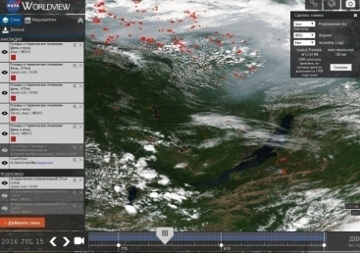
Рисунок 1. 15 июля 2018 г. в системе Worldview
Дату 15 июля (рис 1) мы выбрали из-за меньшей облачности в этот день. Система Worldview представляет данные в общем режиме сильно зависимые от облачности. В отличие от системы СКАНЭКС, снимки в которой обрабатываются с учетом большого количества данных.
Система оперативного мониторинга СКАНЭКС,
проект «Космоснимки-Пожары»
Система оперативного мониторинга природных пожаров базируется на основе сети приемных центров российской компании СКАНЭКС, которые принимают информацию в режиме реального времени со спутников Terra, Aqua и NPP (транснациональные научно-исследовательские спутники на солнечно-синхронной орбите вокруг Земли, действующие под руководством агентства НАСА). Главная цель сервиса - доведение результатов мониторинга пожаров (рис. 2) до широкого круга заинтересованных пользователей. Проект ориентирован как на обычную интернет-аудиторию, так и на специалистов.
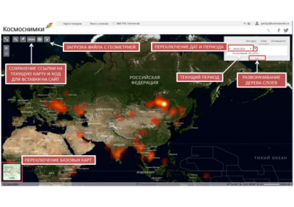
Рисунок 2 Карта пожаров
Кроме данных о пожарах сервис предоставляет дополнительную информацию: данные о погоде: оперативные данные и прогноз по облачности, осадкам, температуре и скорости ветра интегрированы от провайдера ГИС-Метео. Данные о погоде привязаны к региональным центрам.
Детектирование пожаров по спутниковым изображениям
Алгоритмы детектирования пожаров в автоматическом режиме основаны на их сильном излучении в инфракрасном диапазоне. Разница в температурных яркостях пикселей отражает разницу между температурой очагов пожара и земной поверхности, а информация, поступающая с других спектральных каналов, помогает замаскировать облака. Таким образом выходным продуктом работы алгоритма является маска пикселей, классифицированных как "термоточки" (hotspots) и их характеристики (Рис. 3).
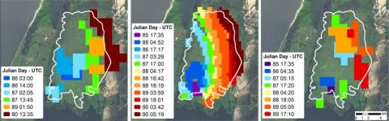
Рисунок 3 Детектирование пожара по съемкам: 1 км/пк (пространственное разрешение метров/пиксель)Terra/MODIS (слева), 375 м VIIRS (в центре), 1 кмAqua/MODIS (справа) в Южной Бразилии 26-31 марта 2013
Координаты очагов пожаров
Очаги пожаров детектируется по инфракрасным каналам MODIS, линейное разрешение которых составляет 1 км/пиксел. Это означает, что каждый обнаруженный очаг отображается как точка в центре пикселя 1 км x 1 км. В действительности очаг может быть локализован где-то внутри данной области и реальная площадь пожара может быть меньше (Рис. 4).
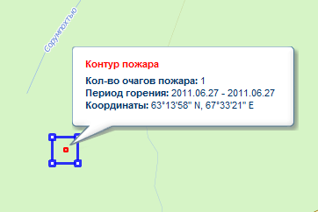
Рисунок 4 Локализация очага пожара
Когда несколько точек располагаются в линию, как правило, такое изображение иллюстрирует огневой фронт пожара. Соседние, близко расположенные точки, могут в действительности относиться к одному и тому же продолжающемуся пожару.
Кластеры пожаров
Кластеры - это отдельные очаги (термоточки), объединенные в одну группу (Рис. 5). Объединение проводится на основе автоматического алгоритма и не гарантирует стопроцентную точность.
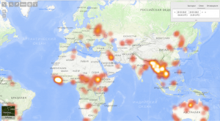 | 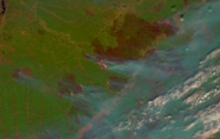 | 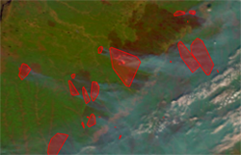
Рисунок 5 Кластеры пожаров (объединение пожаров в группу)

В дополнение к табличному выводу статистика отображается на карте - слой «Статистика пожаров по районам» (рис. 6):
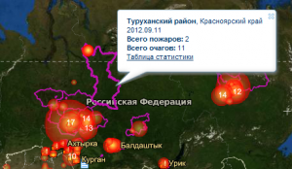
Рисунок 6 Слой карты «Статистика пожаров по районам»
Перспективные источники данных
Качество информационного сервиса определяется наличием и качеством доступных источников. Новыми источниками должны аппараты ДЗЗ нового поколения, а также наземные дистанционные методы, такие как видеомониторинг – камеры видеонаблюдения и тепловизоры, которые устанавливаются на вышках сотовой связи.
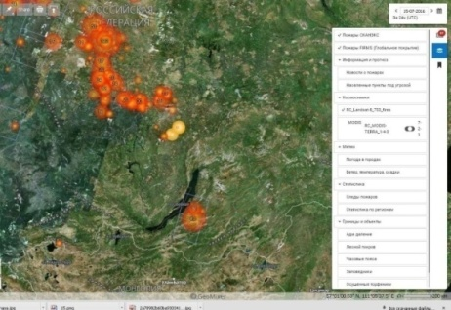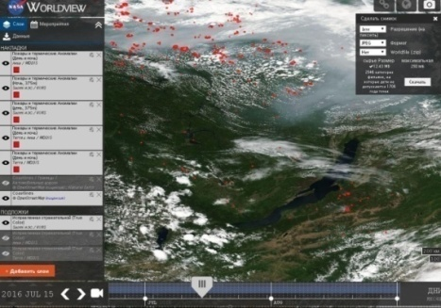
а) б)
Рисунок 7. 15 июля 2017 года Байкальский регион. Данные СКАНЭКС (а) и Worldview (б).
Если сравнить (рис 7) представленные снимки то мы увидим, что данные Worldview (б) очень детализированы, что визуально воспринимается сложнее, чем схематично представленные термоточки по данным СКАНЭКС (а). Также восприятие данных Worldview усложняет необработанные проекция и облачность, представленные на космоснимке.
Система ИСДМ-Рослесхоз
Основной российской системой дистанционного обнаружения пожаров на природных территориях является система ИСДМ-Рослесхоз (информационная система дистанционного мониторинга), разработанная по заказу Рослесхоза и официально введенная в эксплуатацию в 2005 году. Вопреки действующему российскому законодательству, данные этой системы в основном оставались закрытыми от простых граждан до 2014 года включительно - лишь в 2015 году информация по конкретным лесным пожарам стала открытой (Рис. 8).
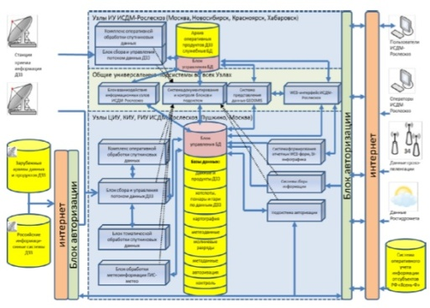
Рисунок 8 Функциональная схема ИСДМ-Рослесхоз
Ведомственная система дистанционного мониторинга ИСДМ-Рослесхоз представляет свои данные в виде электронных карт ГИС (Рис. 9). При подключении слоев «Рельеф» по данным SRTM и ASTERv2термоточки, обозначающие пожары, маскируются и видны недостаточно четко.
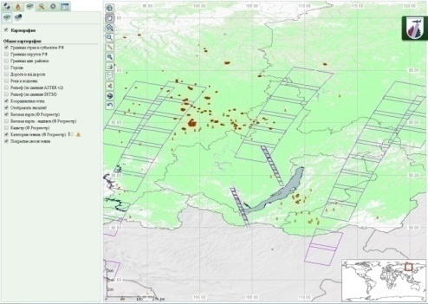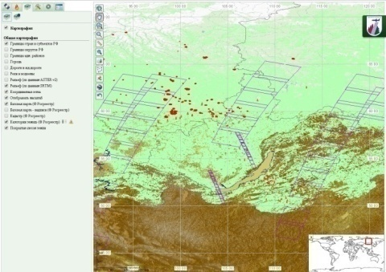
а) б)
Рисунок 9 Данные ИСДМ-Рослесхоз 15.07.18 без слоя рельеф (а) и с подключенным слоями «Рельеф (по данным SRTM)» и «Рельеф (по данным ASTERv2)» (б)
В то же время, при подключении данных «Все пожары» отображаются дополнительные небольшие термоточки, которых не отражаются в системах Worldview и Сканэкс.
При подключении данных непосредственно со спутников, надо выбирать из многих снимков, что затрудняет поиск.
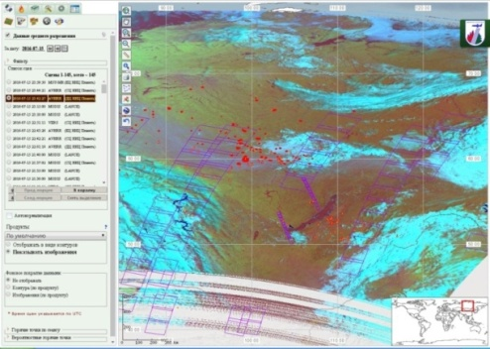
Рисунок 10 Данные ИСДМ-Рослесхоз 15.07.18 с наложением AVHRR(ДЦ НИЦ Планета)

2.4. Мониторинг пожаров
Для выборочного мониторинга авторы использовали данные СКАНЭКС как наиболее удобные при анализе и совпадающие с основными системами дистанционного зондирования земли, использующимися для обнаружения пожаров.
На данных снимках (приложение 1) видно, как развиваются пожары в течении 5 дней в 2017 и 2018 годах. В 2017 году основной очаг находится в Красноярском крае. В 2018 году, за этот период, очаги пожаров локализовано себя проявляют на территории Бурятии близко к дельте реки Селенга, достигая пика в 22 термоточки к 14 июля.
12 июля термоточку на космоснимке не видно, но появляется на последующих. Возможно пожар был частично притушен, поскольку находится в зоне досягаемости служб, но не до конца. Ветер в этот период по прогнозам погоды был незначительный [11].
Если рассмотреть дальнейшее развитие пожаров на данной территории (приложение 1) то видно, что пожар развивался до 17 июля.

2.5. Анализ развития растительных сообществ после пожаров
Для детального рассмотрения последствий пожаров на растительные сообщества, были рассмотрены пожары 2017 года на отрогах хребта Улан-Бургасы (рис. 11).
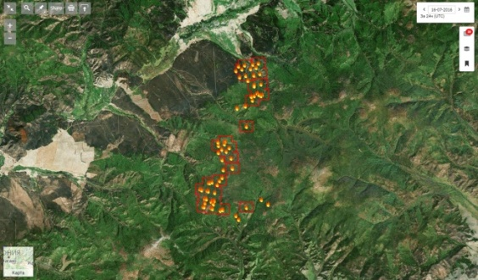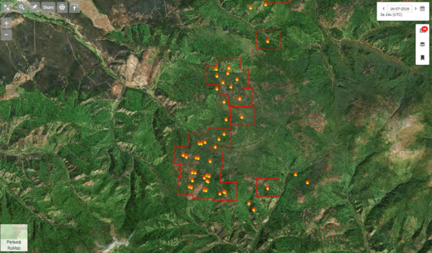
Рисунок 11 Определившиеся термоточки на склонах хребта Улан-Бургасы
на 16.07.17.
Далее рассматривается данная местность в обработанных космоснимках с применением вегетационного индекса NDVI. Снимки взяты с сайта космического мониторинга Байкальской природной территории.
Вегетационный индекс NDVI (Normalized Difference Vegetation Index, с англ. - «Нормализованный Относительный Индекс Растительности») — простой количественный показатель количества фотосинтетически активной биомассы (обычно называемый вегетационным индексом). Один из самых распространенных и используемых индексов для решения задач, использующих количественные оценки растительного покрова.
Если сравнить два космоснимка: на 16.07.16 с обстановкой до пожаров, и на 16.07.18, после пожаров, то можно оценить последствия пожаров 2017 года (рис. 12).
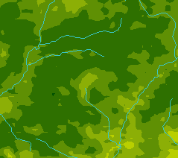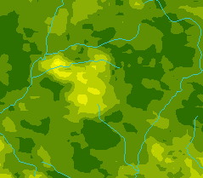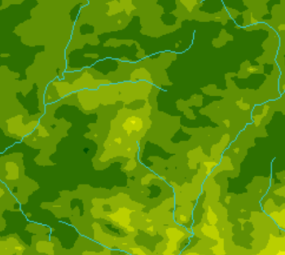
16.07.16 16.07.18 16.07.19
Рисунок 12 Индекс NDVI на 16 июля 2016-2019 годы.

Здесь видно, как второй и снимок намного светлее, с явными цветовыми пятнами в сторону более желтого цвета, соответствующие диапазонам 0.2-0.4 индекса NDVI за 10 дней. Через год индекс вырос, но не достиг уровня 2016 года.
Это говорит о том, что последствия пожаров в значительной мере отражаются на экологии растительных сообществ. В целом пожары в данной местности были не очень значительными, но распространялись на большой территории. Видимо, такой тип пожаров характерен для подобных ландшафтов, и принимая во внимание значительный характер изменений можно предположить, что урон растительной экосистеме региона наносится значительный и регулярный.

Глава 3 Твердые коммунальные отходы

3.1. Актуальность
Город Улан-Удэ является крупнейшим населенным пунктом Байкальской природной территории и входит в буферную экологическую зону. На этой территории ограничен ряд хозяйственной деятельности, запрещен или ограничен перевод земель из одной категории в другую. Ужесточены экологические нормативы.

3.2. Практическая часть
Объекты захоронения отходов.
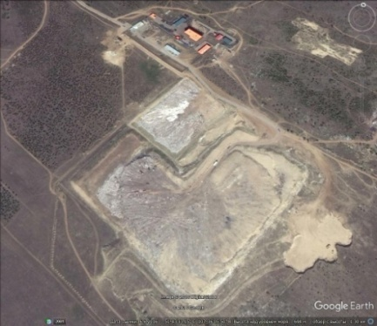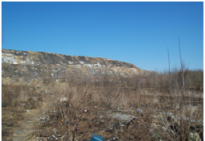
Рисунок 13 Пример изображений свалки: а) космическое изображение; б) фотография
Объект захоронения отходов – это, проще говоря, свалки мусора, которые могут принимать различную форму: захламлений территорий, полигонов твердых коммунальных отходов (ТКО), муниципальных свалок, свалок радиоактивных отходов и т.п.
С точки зрения визуального обнаружения – свалки, это объекты, которые сильно отличаются от окружающей среды (рисунок 13).
На рисунке 13а – космическое изображение, 13б – фотография «Полигон ТКО Вахмистрово». Видно, насколько сильно визуально отличаются изображения сверху (13а) от изображения спереди (13б) даже по цветовой палитре, несмотря на то, что оба – видимые изображения. Основная причина отличия – расстояние, с которого произведена съемка, а не направление съемки (будь то сверху, спереди, сзади, сбоку или «снизу»). Космическое изображение снято на расстоянии порядка сотен километров, а фотография – порядка сотен метров (в зависимости от размеров свалки).

3.3. Общие сведения и основные возможности Google Earth.
Карты Google – набор приложений, построенных на основе бесплатного картографического сервиса и технологии, предоставляемых компанией Google. Созданый в 2005 г. Сервис представляет собой карту и спутниковые снимки планеты Земля.

3.4. Результаты
Обнаружение
Свалки сильно отличаются от фона на картах google: по характерной «мусорной» текстуре и неправильной геометрической форме. Текстуры свалок могут быть очень разными. Чтобы их отличать, необходимо приобрести некоторый опыт, т.е. обнаружить самому несколько свалок. Это позволит, во-первых, научиться легко распознавать свлки, во-вторых, научиться предполагать их местообразование (рисунок 3).
Выявление нарушений
Одно из преимуществ визуального обнаружения перед автоматическим – возможность проверить больший набор правил – проектирование, эксплуатация, рекультивация объектов захоронения отходов. Но при этом возникают ограничения по количеству и качеству доступных космических снимков. Для проверки многих требований требуются снимки высокого разрешения и их высокая частотность (1 раз в месяц), что возможно в редких случаях. Многие снимки оказываются среднего разрешения, во многих случаях соседние хронологически снимки отстоят друг от друга на несколько лет по дате съемки.
Классическая текстура свалок показана на рисунке 14.
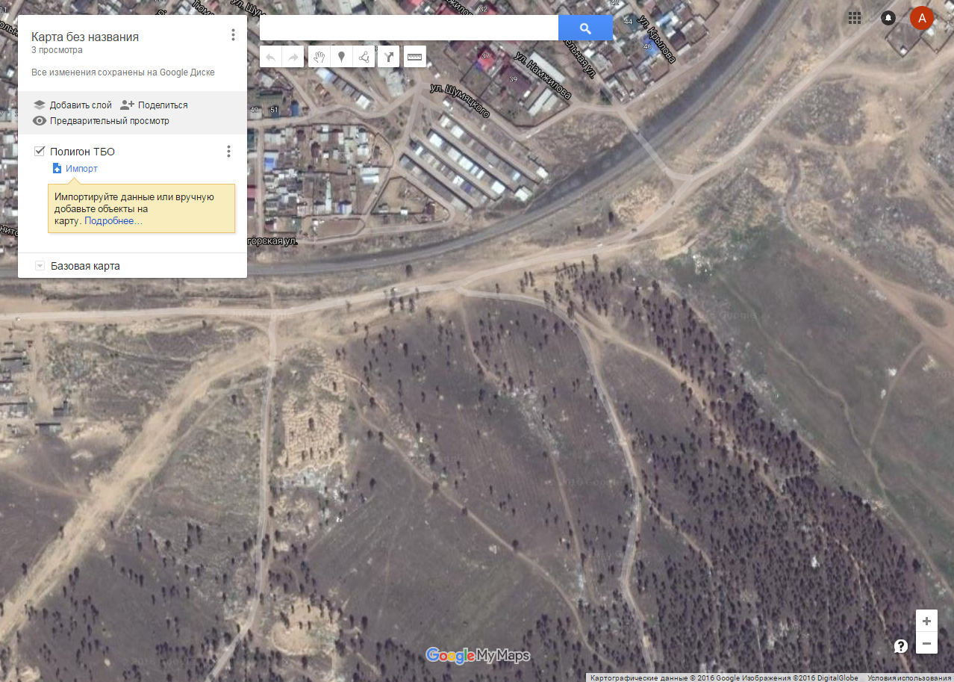 | 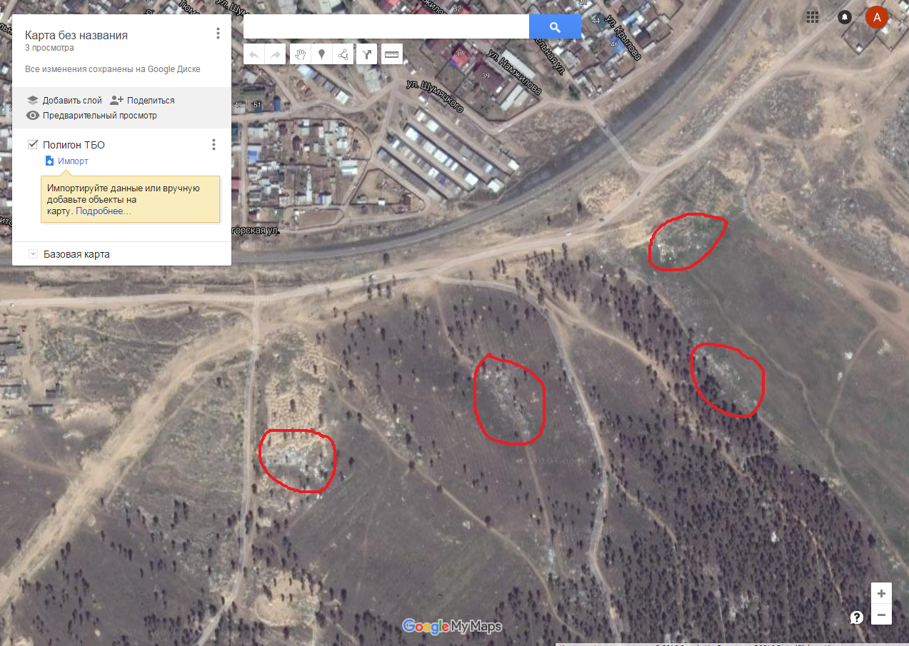
(а) | (б)
Рисунок 14. Свалки (а) и их выделенная текстура (б)
В соответствие с [8] среди правил санитарных защитных зон (далее - СЗЗ) выделяются следующие:
1. «Полигоны размещаются за пределами городов и других населенных пунктов. Размер СЗЗ от жилой застройки до границ полигона 500 м.. Размер зоны менее 500 м не допускается» (п. 1.2).
2. «В СЗЗ полигона запрещается размещение жилой застройки, скважин и колодцев для питьевых целей.» (п. 1.29).
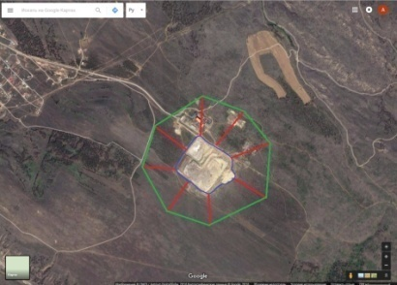
Рисунок 15. Границы СЗЗ полигона ТКО Вахмистрово
Таким образом ближайший жилой дом и источник питьевой воды должен находиться на расстоянии не менее 500 м от границ участка складирования. Тогда условно СЗЗ можно построить параллельно границе участка складирования на расстоянии 500 м от нее (рисунок 4, приложение 4). В этом случае будут выявлены те или иные нарушения, или соблюдения правил СЗЗ, которые можно будет подсчитать поштучно или по площади нарушений.

3.5. Выводы.
По результатам проведенной работы выявлено два полигона ТКО: «Сотниково» и «Вахмистрово». По сообщениям администрации Иволгинского района полигон в п. Сотниково закрыт с весны 2016 года. Машин и других следов деятельности человека с космоснимка не обнаружено. Действующий полигон «Вахмисторово» соответствует основным правилам землепользования и застройки, принятым для подобного рода объектов в Республике Бурятия. Жилых строений, водных источников вблизи объекта захоронения отходов обнаружено не было.
Вблизи жилой зоны (47 квартал) были выявлены ряд несанкционированных свалок, на которые необходимо указать соответствующим органам власти.

4. Глава Пластиковый мусор в воде
Пластиковый мусор непосредственно в водном профиле озера Байкал еще не несет такой угрозы, как «мусорные острова» в мировом океане. Но в пластиковых отходах есть один долгоиграющий эффект, который несет значительную опасность экосистеме озера.
В отличие от отходов, подверженных естественной деструктуризации на более простые элементы, пластик под действием света лишь распадается на мелкие частицы, при этом сохраняя полимерную структуру. Распад идёт вплоть до молекулярного уровня.
Всё более и более мелкие частицы концентрируются в поверхностном слое водоема, и в итоге водные организмы, обитающие здесь же, начинают употреблять их в пищу, путая с планктоном. Таким образом, из-за высокой концентрации в толще воды пластиковые отходы включаются в пищевую цепь.
Эта угроза может стать очень значительной для озера Байкал учитывая аккумулирующий эффект разложения пластика, относительно небольшую площадь открытой водной поверхности. Таким образом, весь попадающий пластик в озеро будет аккумулироваться в верхних слоях, постепенно разлагаясь на все более мелкие частицы и включаясь в пищевую цепь экосистемы оказывая токсический эффект на организмы, включенные в эту цепь.

5. Заключение
По результатам рассмотренных экологических проблем БПТ, их выявленных экономических и экологических ущербов, лесные пожары нами определены как самые значительные.
Ежегодно в России регистрируется от 10 до 30 тысяч лесных пожаров, охватывающих площадь от 0,5 до 2,0 млн. га. Учитывая, что пожароопасный период длится 150-180 дней в году (вторая половина весны – лето – начало осени), в среднем ежедневно на территории России приходится отслеживать более 1000 лесных пожаров.
Основными потребителями данных спутникового мониторинга являются ФГУ «Авиалесохрана» Рослесхоза, Гидрометцентр России, отвечающий за контроль атмосферного переноса загрязняющих веществ, образующихся в результате лесных пожаров, УГМС и ЦГМС Росгидромета, подразделения МЧС России, органы управления и воинские части Минобороны России, региональные и муниципальные органы власти.
При разработке мобильных приложений по этим данным у активной части населения появится возможность оперативно извещать соответствующие органы и общественные организации о появляющихся пожарах.
У нас, в Бурятии, ситуации с пожарами коренным образом отличается от аналогичных, в других областях России.
Например, международный эксперимент по искусственно спровоцированному пожару, в ходе которого в 1993 году на севере Красноярского края исследователи дотла выжгли лесной массив площадью 49,5 гектара.
К чему это привело? Как свидетельствуют участники эксперимента – «тот страшный пожар, который специально устроили пирологи, не нанес смертельного вреда местной экосистеме. Скорее наоборот. Йоханн Гольдаммер уверен, что через сто лет на острове поднимется новый, еще более густой лес. По словам Александра Степченко, эксперимент на острове Бор может уже сейчас подтвердить тот факт, что даже разрушительные верховые пожары не приводят к гибели экосистемы. «Да, погибли взрослые деревья. Но на тот момент они уже приостановились в своем росте и развитии, не перерабатывали углекислый газ, а только поглощали кислород. Пожар фактически запустил механизм омоложения леса», - считает ученый»[4].
У нас ситуация иная. Ландшафты республики сформировались на почвообразующих породах, представленных скоплением рыхлых продуктов выветривания горных пород, состоящих из супесчаных и песчаных отложений, в условиях засушливого климата[5]; наш регион обозначен на сельскохозяйственной карте как область рискованного земледелия.
Данные условия не позволят быстро восстановиться пострадавшему лесу естественным образом, а наоборот, запустят механизмы деградации почв – выветривания, размывания и опустынивания.
Это усугубляется учащающимися межпожарными периодами. Если обычно этот период составляет 12-14 лет, то в Бурятии в последнее время такой период сократился до 5-6 лет [3].
В дальнейшем ситуация будет только обостряться – в верхние горизонты почвы перестанет поступать грунтовая вода, которая раньше поднималась по корням деревьев. Корни дренируют почвенный профиль, поэтому ручьи исчезают после вырубки деревьев. Сначала исчезают ручьи, потом речки, которые ими питались; так уходит вода, уходит жизнь.
Мертвые деревья привлекут вредителей леса, которые в таких условиях стремительно размножаются, перекидываясь впоследствии на здоровые деревья.
Зимой сухие почвы промерзнут значительно больше, чем обычно, ведь теплопроводность влажной почвы меньше чем сухой. Это убьет растительные и животные организмы, которые привыкли здесь зимовать в других условиях.
Вода в Байкале опустилась впервые за многие годы наблюдений, это будет способствовать замерзанию организмов, обитающих на мелководье. На следующий год поверхностный слой почвы иссушится, подлесок и травянистый покров засохнут и станут еще одним пожароопасным источником. А значит, всем нам придется потратить еще больше усилий, по сохранению нашего самого значительного наследия – окружающей среды.

Список источников

- Тулохонов А.К., Пунцукова С.Д. Лесные пожары в республике бурятия в условиях изменения климата. [Электронный ресурс] URL:
http://dom-hors.ru/rus/files/arhiv_zhurnala/pep/2016/3/economics/tulokhonov-puntsukova.pdf (дата обращения: 25.08.2019)
- Министерство природных ресурсов российской федерации федеральное агентство лесного хозяйства приказ от 25 мая 2005 г. n 112 «
О космическом мониторинге лесных пожаров»
(в ред. Приказа Рослесхоза от 28.12.2005 N 391) (дата обращения: 25.08.2019)
- Итоги № 41/852 (08.10.12) (дата обращения: 25.08.2019)
- [Электронный ресурс] URL: http://greenpressa.ru/forum/ohrana-lesov/13913(дата обращения: 25.08.2019)
- [Электронный ресурс] http://www.baikal-center.ru/books/element.php?ID=1457(дата обращения: 25.08.2019)
- [Электронный ресурс] http://russianspacesystems.ru/bussines/dzz/(дата обращения: 25.08.2019)
- [Электронный ресурс] http://fires.kosmosnimki.ru/(дата обращения: 25.08.2019)
- [Электронный ресурс] https://ru.wikipedia.org/wiki/%D0%91%D0%B0%D0%B9%D0%BA%D0%B0%D0%BB(дата обращения: 25.08.2019)
- [Электронный ресурс] https://www.infpol.ru/news/society/69144-ushcherb-ot-lesnykh-pozharov-v-buryatii-otsenili-v-200-mlrd-rubley/(дата обращения: 25.08.2019)
- [Электронный ресурс] https://worldview.earthdata.nasa.gov/?p=geographic&l=VIIRS_SNPP_CorrectedReflectance_TrueColor,MODIS_Aqua_CorrectedReflectance_TrueColor,MODIS_Terra_CorrectedReflectance_TrueColor,Reference_Labels(hidden),Reference_Features,Coastlines&t=2016-07-03&z=2&v=102.0146484375,50.22509765625,113.2646484375,57.86279296875
http://www.forestforum.ru/fires.php?str=5(дата обращения: 25.08.2019)
- [Электронный ресурс] https://baykal-primorskiy.nuipogoda.ru/11-%D0%B8%D1%8E%D0%BB%D1%8F-2017(дата обращения: 25.08.2019)
- [Электронный ресурс] http://www.gosthelp.ru/text/InstpukciyaInstrukciyapop2.html(дата обращения: 25.08.2019)
- [Электронный ресурс] http://www.dissercat.com/content/vzaimodeistvie-ekosistemy-ozera-baikal-i-obshchestva-v-svete-koevolyutsionnoi-strategii#ixzz4QmyIBERX (дата обращения: 25.08.2019)
- [Электронный ресурс] Алимкулов С.О., Алматова У.И., Эгамбердиев И.Б. Отходы — глобальная экологическая проблема. Современные методы утилизации отходов // Молодой ученый. — 2014. — №21. — С. 66-70. (дата обращения: 25.08.2019)
Приложение 1
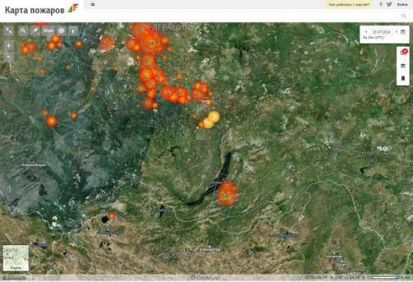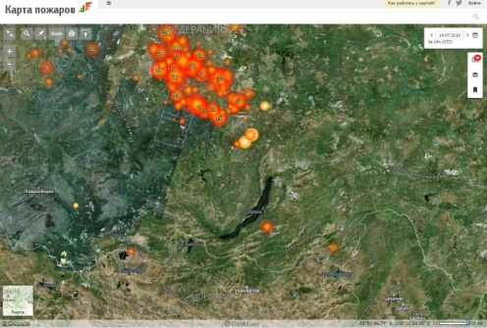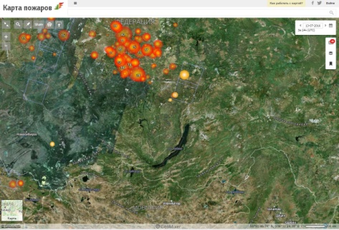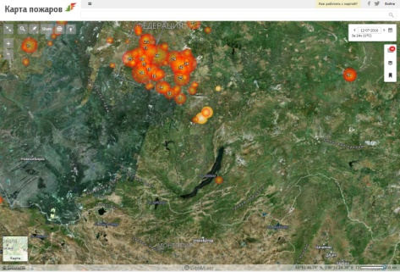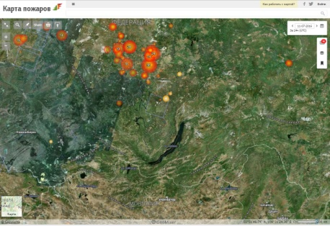
Космоснимки за 11-15.07.17
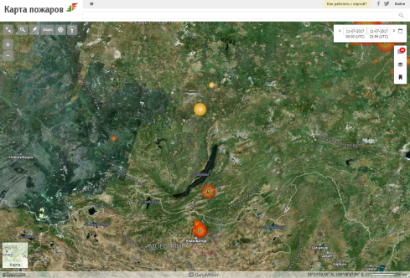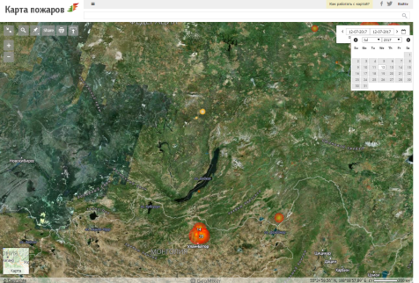
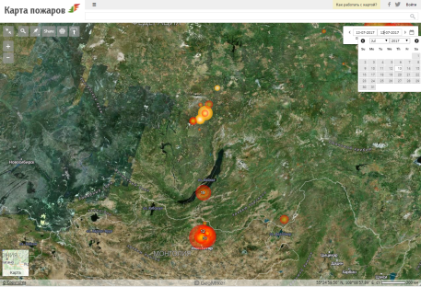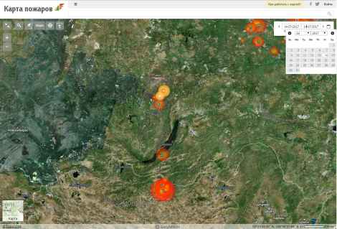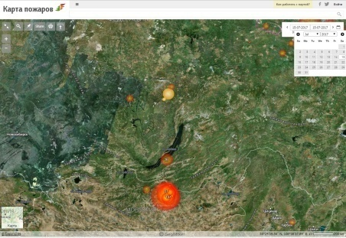
Космоснимки за 11-15.07.18
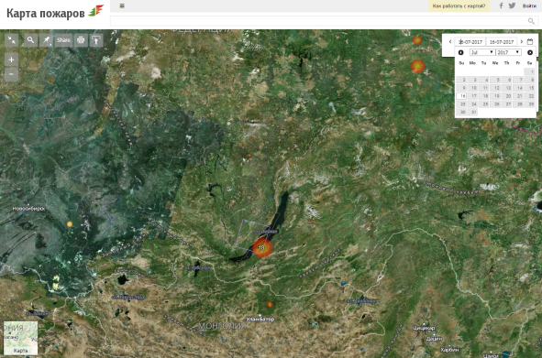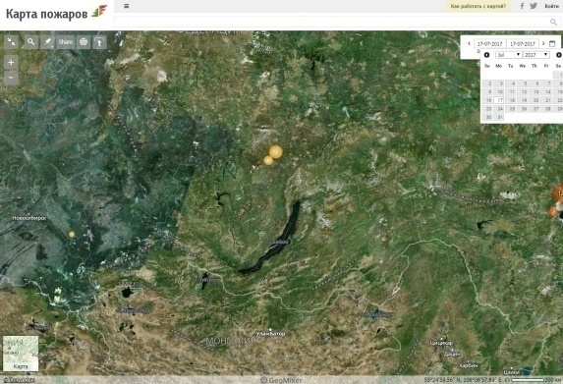
Космоснимки за 16-17.07.18

